“御臻——购物网”网站的设计与开发

——需求分析

|  |  |  |  |
| --- | --- | --- | --- |
| 学号 | 姓名 | 负责内容 | 成绩 |
| **2020051164** | **杨揽昕** | **网站设计、数据库连接** |  |

**目 录**

1 项目意义 1

2 项目需求分析 1

2.1 项目需求分析 1

2.1.1 用户分析 1

2.1.2 项目功能模块描述 1

2.1.3 项目功能需求总表 4

2.1.4 子功能需求说明 4

2.1.5 角色、权限需求总表 5

# 项目意义

随着网络的快速发展，网上购物商城以其方便、快捷的特点受到了更多用户的青睐。对比传统的商场销售，网上商城可以将商品详细分类，为用户提供了更多的选择空间;通过前台商品的展示，可以使顾客更好地了解商城的商品;网络购物车的实现使顾客真正实现了足不出户、网上购物的目的。

网上购物商城系统后台数据库采用目前比较流行的Microsoft SQL Server 2000,该数据库系统在安全性、准确性、运行速度方面有绝对的优势、准确性、运行速度方面有绝对的优势、准确性、运行速度方面有绝对的优势并且处理数据库最大，效率高;前台采用Microsoft公司的Visual Studio 2005作为主要的开发工具，可实现与SQL Sever 2000数据库无缝连接。

# 项目需求分析

## 项目需求分析

### 用户分析

开发一个网上购物商城系统前，首先需要考虑用户的需求是什么，即该网站应该实现的主要功能。通过相关调查发现，在编写网上购物商城系统时，应将登陆者分为两种角色，即注册会员和后台管理员。

会员在登陆进入该网上购物商城后，不仅可以查看其各种服务条款，还可以选择查看各种商品的详细信息并选择购买。此外，会员还能通过输入订单编号查看自己的详细订货信息。管理员登陆后，不仅可以查看商品销售情况，还可以管理会员、商品、仓库和其自身的信息。管理员可以根据实际情况添加其他管理员以维护该网上购物商城的购物环境和安全。



### 项目功能模块描述

* Header

用户注册：注册时填写账号、密码、邮箱，通过邮箱内验证邮件完成注册，同时邮箱也是找回密码的关键字段。

用户登录：输入账号和正确的密码，即可成功登录，成功后显示用户头像，可进入个人信息页面，查看详情

* 导航

为网站提供导航功能的菜单。

* 首页

定义：首页是对站内热门信息、最新内容的整合展示，方便用户对商品信息进行浏览。

轮播图：在有限空间内，循环播放同一类型的图片、文字等内容，提供快捷链接。

商品分类：用于展示站内最新更新的新闻资讯内容，提供进入该类商品模块的入口。

商品信息：用于展示网站平台内最新的或最热门商品，提供进入商品页面模块的入口。

* 商品信息

商品信息：将封面图片（320px*324px）、主标题（24px）、商品名称、店铺封装组成一个新闻模块。

主要功能：

1. 管理员发布商品信息

（2）用户浏览商品

（3）用户评论商品

* 用户信息

用户界面里的可上传和下载图片、设置用户权限。

分类：论坛内帖子可分类展示到“全部、精华、分享、问答、招聘”，除精华需由管理员进行设定，其他分类由用户发布内容时进行选择设置。

商品类信息：收藏、购物车、足迹、售后

展示：通过发布或浏览用户分享专区。

个人信息展示：右侧提供包含了“签名、头像、名称”的信息展示

最新回复：将最新回复进行提醒。

发布：提供发布内容的入口按钮。

主要功能：

（1）查看、修改信息

（2）发布、查看、回复共享

（3）查看修改购物车

（4）查看足迹

* 商品页面游戏

图片展示：管理员上传运营宣传图，并由轮播组件循环播放。

内容：商品名称、店铺、型号、详情、评论

主要功能：

（1）展示商品详细信息

（2）让用户直接购买商品

（3）让用户将商品加入购物车

* 个人中心（用户模块）

用户信息的上传和展示

主要功能：

（1）用户注册

（2）用户登录

（3）用户第三方登录

（4）修改用户基本资料

（5）删除自己发布的话题

（6）删除自己购买记录

（7）用户登出

* 资源共享模块

主要功能：

（1）用户上传自己的购买记录、心得、推荐

（2）用户浏览其他用户的推送

* 网站名片

在网站全局设置了名片，进行网站的版权声明、网站内容简介、负责人联系方式。

项目功能模块划分详见图2‑1、2-2所示。

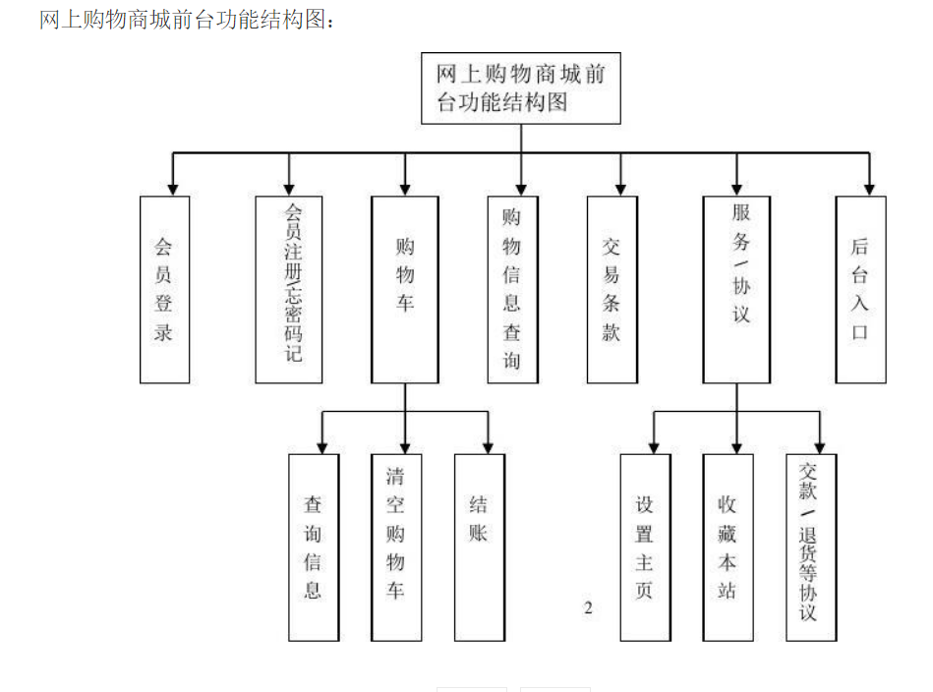图2‑1 前台功能结构图

### 图2-2 后台功能结构图

### @{U[751MUSHX}XYEBYCG60S项目功能需求总表

项目需求总表详见表2‑1所示。

表2‑1 功能需求表

|  |  |
| --- | --- |
| **编号** | **功能需求名称** |
| **CM_01** | 注册、登录 |
| **CM_02** | 导航 |
| **CM_03** | 用户基本信息管理 |
| **CM_04** | 内容编辑涉及的页面、工具等 |
| **CM_05** | 信息上传、下载 |

### 子功能需求说明

【注册、登录】

（1）功能概述：注册需填写：账号、密码、确认密码、注册邮箱、真实姓名、身份证、验证码、同意用户协议。

登录需填写正确的账号、密码。

（2）操作者：所有用户

（3）展示界面：界面展示方式：由输入框、按钮组成的表单

【用户基本信息管理】

（1）功能概述：用户可查看账户基本内容、操作记录，并进行删改操作。

（2）操作者：已注册账号的用户

（3）展示界面：界面展示方式是由文本类型、Tabs标签页、表格、按钮、图片组成。

【共享内容发布】

（1）功能概述：用户在用户页面点击发布内容按钮后，可以编辑新的共享内容，并发布到页面。

（2）操作者：拥有发布权限的用户

（3）展示界面：界面展示方式：由输入框、按钮、工具栏组成。

【商品信息发布】

（1）功能概述：管理员在页面点击发布内容按钮后，可以编辑新的新闻资讯，并发布到页面。

（2）操作者：管理员

（3）展示界面：界面展示方式：由输入框、按钮、工具栏组成。

【上传】

（1）功能概述：用户在用户、共享页面编辑内容时，点击添加附件工具，可将本地资源上传到页面。

（2）操作者：拥有上传资源权限的用户

（3）展示界面：界面展示方式：工具栏中。

【下载】

（1）功能概述：用户在查看带有资源的内容时，通过点击下载按钮，即可从页面将内容下载至本地。

（2）操作者：拥有下载资源权限的用户

（1）展示界面：界面展示方式：链接至详情页中的下载按钮。

### 角色、权限需求总表

角色、权限需求总表详见表2‑2所示。

表2‑3 角色权限分配表

|  |  |  |  |
| --- | --- | --- | --- |
| **序号** | **角色** | **功能** | **权限** |
| **1** | 未注册用户 | 1. 个人信息管理，个人账户管理 2. 可以搜索商品的信息，可以查看商品评价 3. 可以进展注册。 4. 查看相关商品资料。 | 浏览商品信息 |
| **2** | 前台注册用户 | 1. 可以查看所有商品的资料。 2. 发表商品评价，给管理员留言。 3. 可以在线购置商品，如对新商品、畅销商品、促销商品购置 4. 可以进展在线支付。 5. 订单状态查询。/发表商品评价 6. 用户信息修改。 7. 可以在论坛发表帖子 8. 可以收藏商品 | 浏览商品信息、浏览个人信息、修改个人信息、购买商品 |
| **3** | 后台管理员 | 1. 用户管理   对前台用户和后台用户资料信息进展管理与维护，并实施权限限制控制其访问的范围   1. 商品管理   对商品信息进展增加、修改、删除，使数据得到更新;对客户定单和客户评论进展适宜的处理，使客户对系统效劳到达满意程度。   1. 信息管理   信息管理分商城新闻、商城公告、商城投票和商城留言等几项管理，使数据得到及时合理的更新。   1. 统计销售信息管理   对系统购物的销售情况进展统计和制定报表; | 上传商品资料、修改用户信息、统计商品销售 |